
МУНИЦИПАЛЬНОЕ ОБРАЗОВАНИЕ
СЕРТОЛОВСКОЕ ГОРОДСКОЕ ПОСЕЛЕНИЕ
ВСЕВОЛОЖСКОГО МУНИЦИПАЛЬНОГО РАЙОНА
ЛЕНИНГРАДСКОЙ ОБЛАСТИ
АДМИНИСТРАЦИЯ

П О С Т А Н О В Л Е Н И Е

30.04.2025 №518
г. Сертолово

Об обеспечении безопасности,
охраны правопорядка, пожарной безопасности
в ходе проведения мероприятий,
посвященных празднованию 80-й годовщины
Победы советского народа
в Великой Отечественной войне 1941-1945 годов

В соответствии со ст. 14 Федерального закона от 06.10.2003 № 131-ФЗ «Об общих принципах организации местного самоуправления в Российской Федерации», постановлением администрации МО Сертолово от 18.04.2025 №431 «О подготовке и проведении на территории МО Сертолово мероприятий, посвященных празднованию 80-й годовщины Победы советского народа в Великой Отечественной войне 1941-1945 годов», постановлением администрации МО Сертолово от 28.04.2025 №500 «О введении временного прекращения движения транспортных средств по участкам автомобильных дорог общего пользования местного значения г. Сертолово Всеволожского района Ленинградской области ул. Молодцова, ул. Дмитрия Кожемякина, ул. Центральная на период проведения праздничного шествия «Бессмертный полк», посвященного 80-й годовщине Победы советского народа в Великой Отечественной войне 1941-1945 годов», в целях обеспечения безопасности дорожного движения, пожарной безопасности, антитеррористической защищенности и охраны правопорядка при проведении массовых мероприятий администрация МО Сертолово

ПОСТАНОВЛЯЕТ:

- Утвердить Схему ограждения площадки «Парк героев» на период проведения праздничного мероприятия, посвященного 80-й годовщине Победы советского народа в Великой Отечественной войне 1941-1945 годов 09.05.2025 согласно Приложению №1 к настоящему постановлению.
  - Определить, что охрана правопорядка на площадке осуществляется силами Добровольной народной дружины МО Сертолово, сотрудниками УМВД России по Всеволожскому району Ленинградской области (по согласованию), частным охранным предприятием ООО «Невский контроль» (далее – ЧОП) в рамках заключенного муниципального контракта (в количестве 8 чел).
  - Ввести на период проведения массового мероприятия на входах на площадку пропускной режим с осмотром посетителей ручными металлодетекторами сотрудниками ЧОП. Вход №1 – 2 чел., Вход №2 – 1 чел., Вход №3 – 1 чел. согласно Схеме, утвержденной п.1 настоящего постановления.
  - ЧОП провести 09.05.2025 в период с 10 ч. 00 мин. до 11 ч. 00 мин кинологическое обследование площадки «Парк героев».
- Утвердить Схему ограждения площадки «Городская площадь» на период проведения праздничного мероприятия, посвященного 80-й годовщине Победы советского народа в Великой Отечественной войне 1941-1945 годов 09.05.2025, согласно Приложению №2 к настоящему постановлению.
  - Определить, что охрана правопорядка на площадке осуществляется силами Добровольной народной дружины МО Сертолово, сотрудниками 88 отделения полиции УМВД России по Всеволожскому району Ленинградской области (по согласованию), ЧОП в рамках заключенного муниципального контракта (в количестве 4 чел).
  - Ввести на период проведения массового мероприятия на входах на площадку пропускной режим с осмотром посетителей ручными металлодетекторами сотрудниками ЧОП. Вход №1 – 1 чел., Вход №2 – 1 чел. согласно Схеме, утвержденной п.2 настоящего постановления.
  - ЧОП провести 09.05.2025 в период с 10 ч. 00 мин. до 11 ч. 00 мин. кинологическое обследование «Городская площадь».
3. Определить, что охрана правопорядка и антитеррористическая защищенность площадки, расположенной в соответствии со Схемой согласно Приложению №3 к настоящему постановлению, в ходе экспозиции военной техники, обеспечивается силами и средствами войсковой части 71717, выступающей организатором размещения экспозиции.
4. Определить, что обследование на предмет наличия взрывоопасных веществ воинского захоронения, расположенного по адресу: мкр. Черная Речка, 30 км. Выборгского шоссе, воинского захоронения советских воинов 1941-1945 гг, расположенном в районе д.14 по ул. Песочной, а также территорий по маршруту следования колонны «Бессмертный полк» осуществляется силами и средствами воинской части 71717.
5. Определить, что охрана правопорядка на воинском захоронении, расположенного по адресу: мкр. Черная Речка, 30 км. Выборгского шоссе, воинского захоронения советских воинов 1941-1945 гг, расположенном в районе д.14 по ул. Песочной, в ходе проведения торжественно-траурных мероприятий осуществляется Добровольной народной дружиной МО Сертолово.
6. Директору МАУ «Сертоловский КСЦ «Спектр» Полякову П.В. обеспечить соблюдение требований безопасности дорожного движения при проведении торжественно-траурного мероприятия на воинском захоронении советских воинов 1941-1944 гг, расположенном в районе д.14 по ул. Песочной.
7. Утвердить Схему расположения укрытий населения в случае угрозы на период проведения праздничного мероприятия, посвященного 80-й годовщине Победы советского народа в Великой Отечественной войне 1941-1945 годов 09.05.2025, согласно Приложению №4 к настоящему постановлению.
  - Главному специалисту ГО и ЧС отдела административного обеспечения и информатизации Тяпину А.Ю. совместно с уполномоченными представителями организаций, осуществляющих деятельность по управлению многоквартирными домами, в которых расположены укрытия, провести в срок до 06.05.2025 осмотр подвальных помещений на предмет их готовности и доступности.
  - Организациям, осуществляющим деятельность по управлению многоквартирными домами, в которых расположены укрытия, обеспечить дежурство ответственных лиц на период проведения мероприятия 09.05.2025 с целью открытия подвальных помещений и укрытия населения, в случае необходимости.
- Организациями, осуществляющим деятельность по управлению многоквартирными домами, расположенными вблизи мест проведения мероприятий, следования колонны «Бессмертный полк» провести в срок до 07.05.2025.
- Утвердить Схему расстановки сил и средств, обеспечивающих перекрытие автомобильных дорог общего пользования местного значения и проездов к дворовым территориям многоквартирных домов на период шествия колонны «Бессмертный полк» 09.05.2025 в период с 11 ч. 00 мин. до 13 ч. 00 мин., согласно Приложению №5 к настоящему постановлению
- Размещение пожарного расчета вблизи места проведения праздничного салюта 09.05.2025 обеспечивается 100 ПЧ ОГПС Всеволожского района.
- Главному специалисту ГО и ЧС отдела административного обеспечения и информатизации Тяпину А.Ю. взять на контроль соблюдение организацией, проводящей запуск пиротехнических изделий, требований, предъявляемых к их запуску.
- Привлечь для охраны правопорядка сотрудников Добровольной народной дружины в количестве 4 человек на период проведения 03.05.2025 автопробега, посвященного 80-летию со Дня Победы в Великой Отечественной войне.
- Настоящее постановление вступает в силу после подписания и подлежит размещению на официальном сайте администрации МО Сертолово в информационно-телекоммуникационной сети «Интернет».
- Отделу административного обеспечения и информатизации направить настоящее постановление в войсковую часть 71717, 100 ПЧ ОГПС Всеволожского района, 88 ОП УМВД России по Всеволожскому району Ленинградской области, ООО «Невский контроль», командиру Добровольной народной дружины МО Сертолово, МУ «Оказание услуг «Развитие», ООО «ЦБИ».
- Контроль за исполнением настоящего постановления возложить на заместителя главы администрации по безопасности администрации МО Сертолово О.В. Лещева.

Глава администрации В.В. Василенко
ПРИЛОЖЕНИЕ № 1
к постановлению администрации
МО Сертолово от 30.04.2025 № 518

Схема ограждения площадки «Парк героев» на период проведения праздничного мероприятия, посвященного 80-й годовщине Победы советского народа в Великой Отечественной войне 1941-1945 годов 09.05.2025

Устанавливаемое ограждение Существующее (искусственное, естественное) ограждение Вход (пропускной режим)

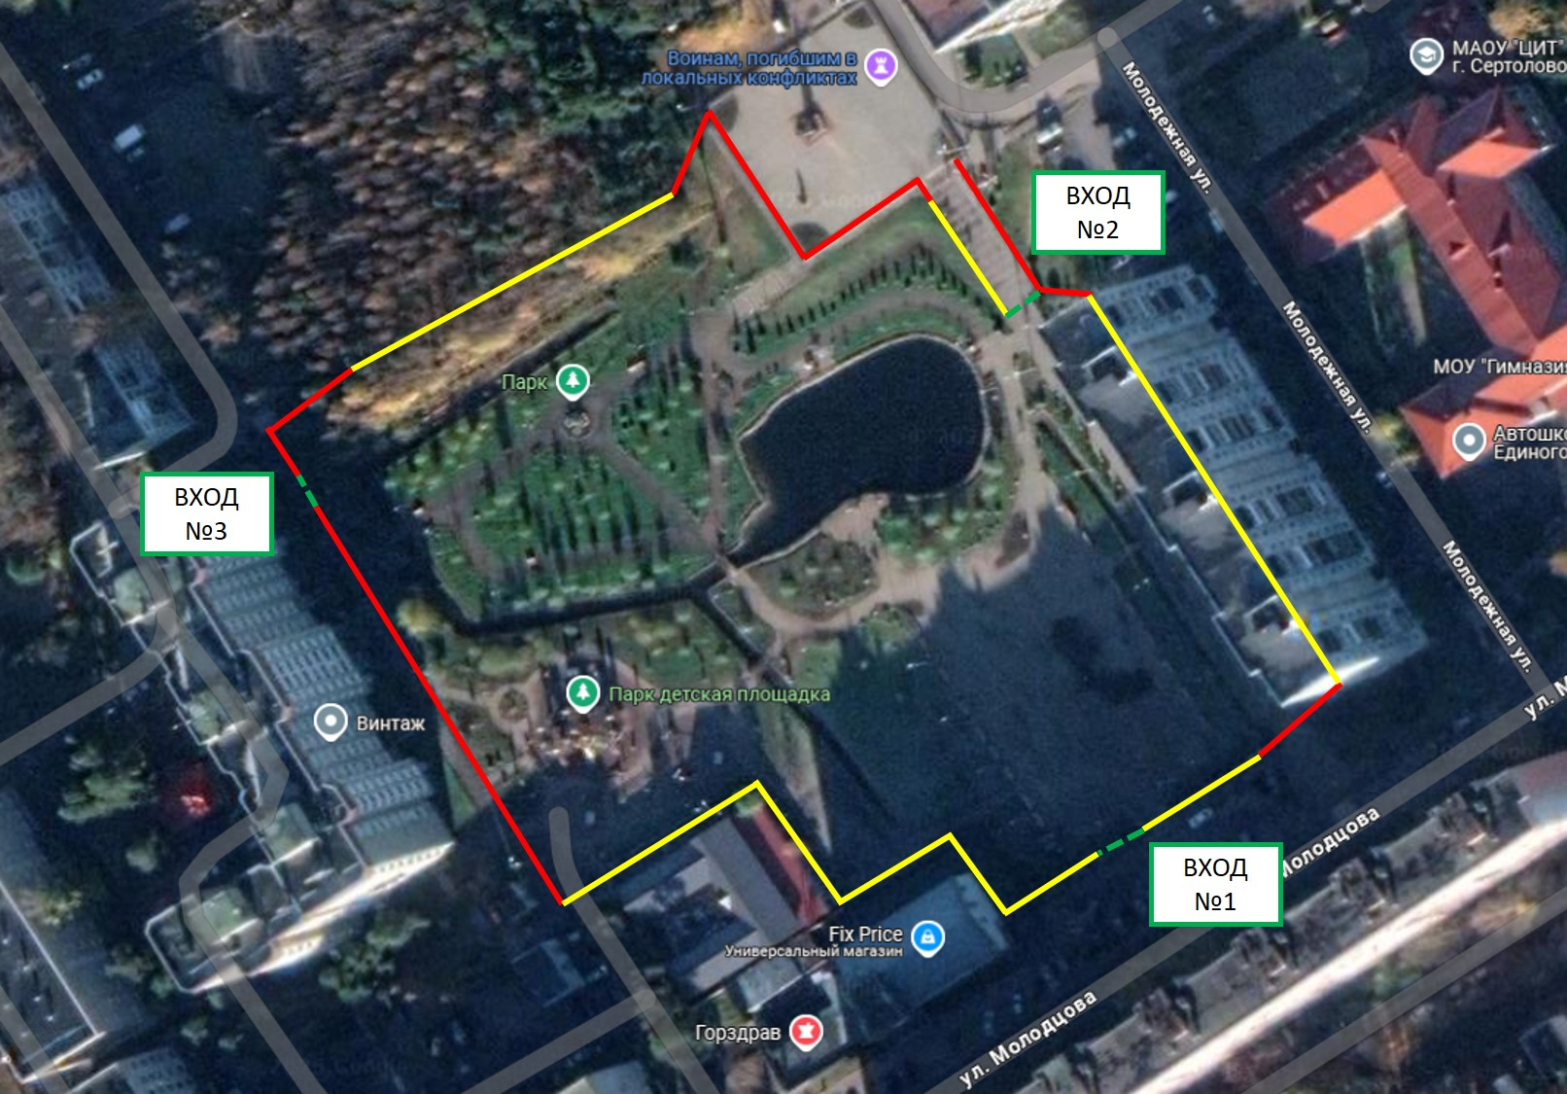
ПРИЛОЖЕНИЕ № 2
к постановлению администрации
МО Сертолово от 30.04.2025 № 518
Схема ограждения площадки «Городская площадь» на период проведения праздничного мероприятия, посвященного 80-й годовщине Победы советского народа в Великой Отечественной войне 1941-1945 годов 09.05.2025

Устанавливаемое ограждение Вход (пропускной режим)

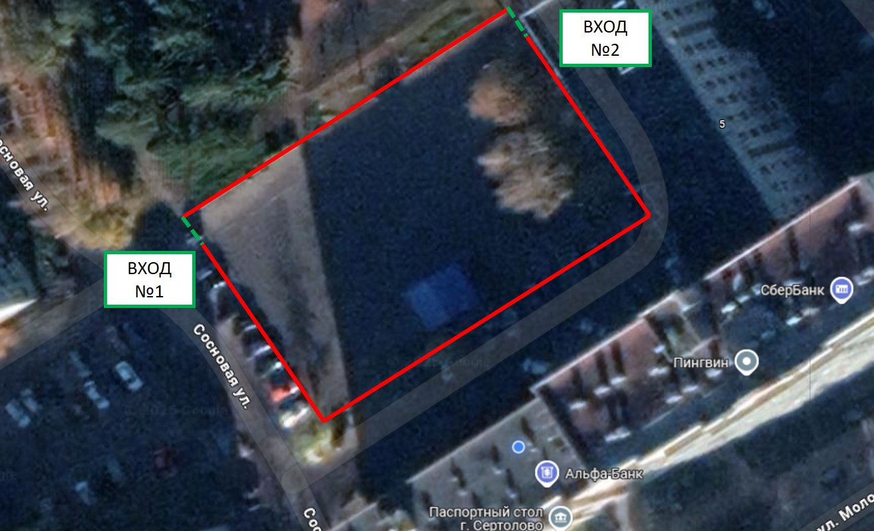
ПРИЛОЖЕНИЕ № 3
к постановлению администрации
МО Сертолово от 30.04.2025 № 518
Схема размещения экспозиции военной техники на период проведения праздничного мероприятия, посвященного 80-й годовщине Победы советского народа в Великой Отечественной войне 1941-1945 годов 09.05.2025
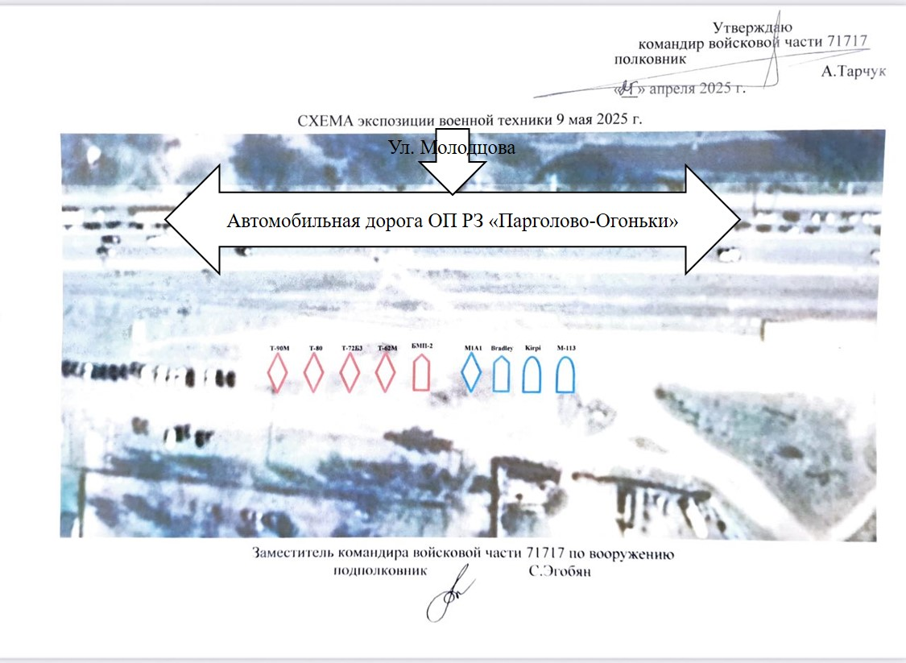

ПРИЛОЖЕНИЕ № 4
к постановлению администрации
МО Сертолово от 30.04.2025 № 518
Схема расположения укрытий населения в случае угрозы на период проведения праздничного мероприятия, посвященного 80-й годовщине Победы советского народа в Великой Отечественной войне 1941-1945 годов 09.05.2025
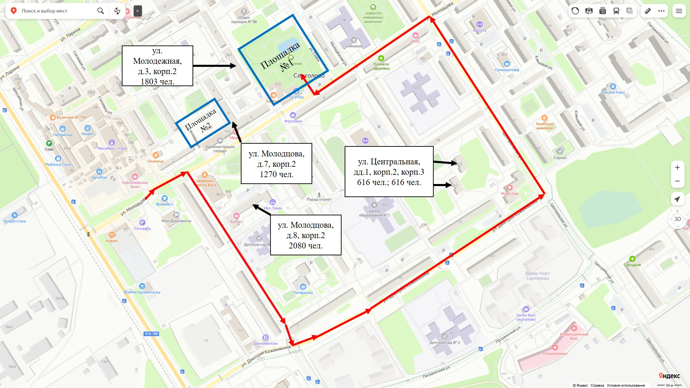

ПРИЛОЖЕНИЕ № 5
к постановлению администрации
МО Сертолово от 30.04.2025 № 518
Схема расстановки сил и средств, обеспечивающих перекрытие автомобильных дорог общего пользования местного значения и проездов к дворовым территориям на период проведения шествия «Бессмертный полк» 09.05.2025
